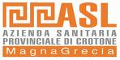 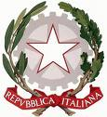   ATP di Crotone C.P. Crotone  CONFERENZA  L’ATTIVITA’ MOTORIA E’ SALUTE  Attività Motorie, Alimentazione e Prevenzione  per promuovere corretti stili di vita  con il Patrocinio:  • Provincia di Crotone  • Comune di Petilia Policastro  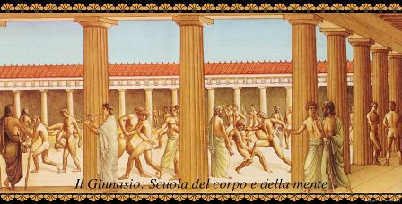  Il Ginnasio Pitagorico  Petilia Policastro 25/02/2010  Biblioteca Comunale ore 10.00 | Lo Sport è “ qualsiasi forma di attività fisica che, attraverso una partecipazione organizzata o non organizzata, abbia per obiettivo l’espressione o il miglioramento della condizione fisica e psichica, lo sviluppo delle relazioni sociali o l’ottenimento di risultati in competizioni di tutti i livelli”  ( Carta Europea dello Sport )  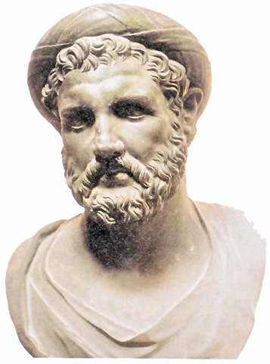  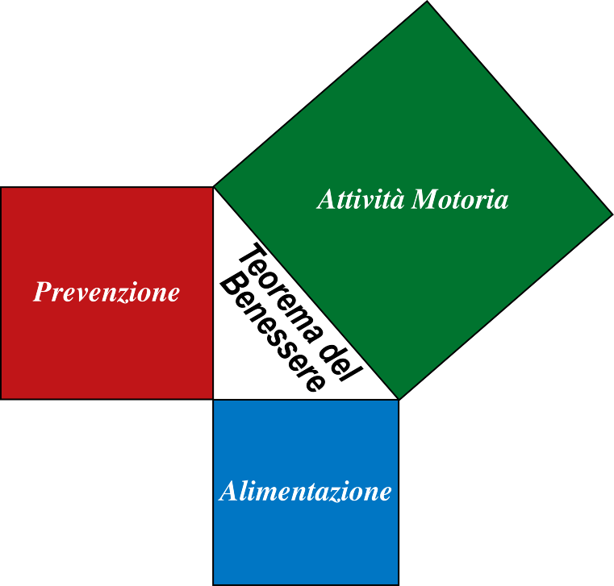  “…E’ importante non disattendere la cura del corpo e trovare una misura nel bere nel mangiare e nell’esercizio. In questo io fisso il limite, in ciò che non ti procurerà fastidio.  Abituati ad uno stile di vita puro e austero … Per tutto il meglio è la misura”  (dai Versi Aurei di Pitagora)  Segreteria Organizzativa:  Direzione Didattica Petilia Policastro  Tel. 0962/ 431046- fax 0962/431407  ATP-Coordinamento Educazione Motoria, Fisica e Sportiva di Crotone  Tel. 0962/963605 Fax 0962/969176-ufficio@educazionefisicakr.it www.educazionefisicakr.it
L’Attività motoria come prevenzione primaria, secondaria e terziaria è finalizzata alla tutela della salute e a contrastare gli inadeguati stili di vita, che sono i principali fattori di rischio di gravi patologie ( obesità,diabete,malattie cardiovascolari ); come mezzo per mantenere vitale ed efficiente l’organismo, affinché il giovane cresca in modo armonico e l’anziano sia sempre più autonomo ed autosufficiente.  Oggi è sempre più diffusa la sensibilità nei confronti della ricerca del benessere, ma ancora molta distanza intercorre tra il desiderio di benessere e la qualità della vita di molte persone che non sono in grado, molto spesso per disinformazione, di adottare un corretto equilibrio tra tutti i fattori che concorrono al raggiungimento del vero benessere.  In particolare, attività fisica, alimentazione e prevenzione devono essere adeguatamente correlate e viste come un sistema integrato finalizzato al benessere globale della persona.  Esiste quindi una positiva relazione tra attività motoria, alimentazione e prevenzione: un vero e proprio “teorema del benessere” da mettere in pratica tutti i giorni attraverso la conoscenza di adeguate informazioni e con l’ausilio di esperti.  Il gioco per ogni bambino ed adolescente è uno strumento necessario per acquisire equilibrio, per sviluppare potenzialità e per la formazione stessa della personalità.  Il Direttore Generale Il Dirigente Il Presidente  ASP di Crotone ATP di Crotone CONI di Crotone  Vincenzo Domenico Scuteri Antonio Blandino Claudio Perri  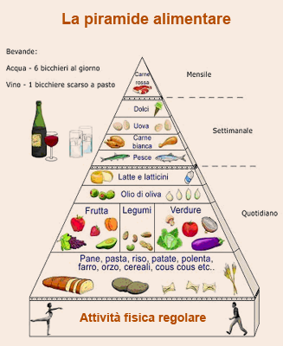  Fare attività motoria allunga la vita, non farla la allarga | CONFERENZA  L’ATTIVITA’ MOTORIA E’ SALUTE  Attività Motorie, Alimentazione e Prevenzione  per promuovere corretti stili di vita  Biblioteca Comunale Ore 10.00  Petilia Policastro 25 Febbraio 2010  PROGRAMMA  SALUTI AUTORITA’  Dionigi Fera Sindaco del Comune di Petilia Policastro  Battista Granato Dirigente Scolastico Direzione Didattica Petilia Policastro  Claudio Perri Presidente Provinciale CONI Crotone  INTRODUCE :  Antonio Blandino Dirigente ATP di Crotone  L’ATTIVITA’ MOTORIA NELLA SCUOLA PRIMARIA  Bernardo Madia Coordinatore Educazione Motoria, Fisica e Sportiva di Cosenza  L’ALIMENTAZIONE NELL’INFANZIA  Adalgisa Pugliese Responsabile di Medicina Scolastica dell’ASP Magna Grecia di Crotone  LA PREVENZIONE NELL’ETA’ EVOLUTIVA  Antonella Cernuzio O.P. Educazione Sanitaria ASP Magna Grecia di Crotone  CONCUDE  Gianluca Marino Assessore allo Sport e P.I. della Provincia di Crotone  COORDINA  Santino Mariano Coordinatore di Educazione Motoria, Fisica e Sportiva di Crotone

